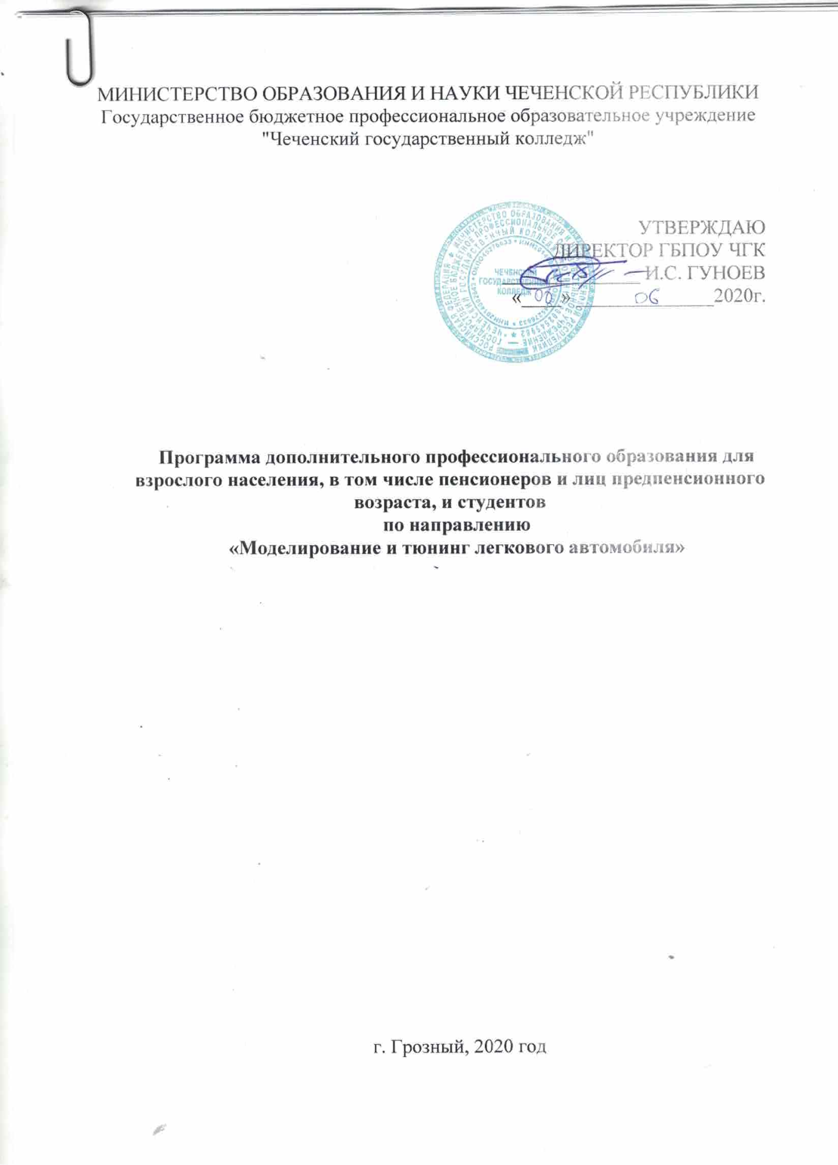
СОДЕРЖАНИЕ

 | 1. | ПАСПОРТ РАБОЧЕЙ ПРОГРАММЫ УЧЕБНОЙ ДИСЦИПЛИНЫ |  | стр.
 |  |  |  | 4
 | 2. | СТРУКТУРА И СОДЕРЖАНИЕ УЧЕБНОЙ ДИСЦИПЛИНЫ |  | 6
 | 3. | УСЛОВИЯ РЕАЛИЗАЦИИ УЧЕБНОЙ ДИСЦИПЛИНЫ |  | 9
4. |  | КОНТРОЛЬ И ОЦЕНКА РЕЗУЛЬТАТОВ ОСВОЕНИЯ УЧЕБНОЙ |  | 11
 | ДИСЦИПЛИНЫ

1. ПАСПОРТ РАБОЧЕЙ ПРОГРАММЫ УЧЕБНОЙ ДИСЦИПЛИНЫ «Моделирование и тюнинг легковых автомобилей»

1.1. Область применения программы

Программа учебной дисциплины может быть использована при реализации программ дополнительного профессионального образования (в программах повышения квалификации и переподготовки) и профессиональной подготовки по профессиям ОК:

ОК 1. Понимать сущность и социальную значимость своей будущей профессии, проявлять к ней устойчивый интерес.

ОК 2. Организовывать собственную деятельность, выбирать типовые методы и способы выполнения профессиональных задач, оценивать их эффективность и качество.

ОК 3. Принимать решения в стандартных и нестандартных ситуациях и нести за них ответственность.

ОК 4. Осуществлять поиск и использование информации, необходимой для эффективного выполнения профессиональных задач, профессионального и личностного развития.

ОК 5. Использовать информационно-коммуникационные технологии в профессиональной деятельности.

ОК 6. Работать в коллективе и команде, эффективно общаться с коллегами, руководством, потребителями.

ОК 7. Брать на себя ответственность за работу членов команды (подчиненных), результат выполнения заданий.

ОК 8. Самостоятельно определять задачи профессионального и личностного развития, заниматься самообразованием, осознанно планировать повышение квалификации.

ОК 9. Ориентироваться в условиях частой смены технологий в профессиональной деятельности.

1.2. Место учебной дисциплины в структуре основной профессиональной образовательной программы:

дисциплина входит в профессиональный цикл

1.3. Цели и задачи дисциплины – требования к результатам освоения
дисциплины:

Цель изучения дисциплины – получение знаний об устройстве автомобилей, назначении, конструкции и принципах действия их основных элементов и систем, а также возможности и направлениях их моделирования и тюнинга.

В результате изучения дисциплины студент должен:
ПО1. Иметь представление о назначении и устройстве основных узлов и систем автомобиля, о возможности их модернизации или перенастройки, о направлениях и концепциях изменения внешнего и внутреннего оформления автомобиля и его элементов;

З1. Знать физическую суть рабочих процессов автомобиля, основные параметры и характеристики агрегатов автомобиля, способы определения и расчета технических параметров автомобиля, методы настройки и регулировки

систем автомобиля для оптимизации или изменения их характеристик, цели, задачи и способы внесения изменений внешнего и внутреннего оформления автомобиля;

-У1. Уметь применять полученные знания для решения задач изменения технических характеристик автомобиля в желаемом направлении, выбора концепции и направления тюнинга внешнего и внутреннего вида автомобиля.

1.4. Рекомендуемое количество часов на освоение программы дисциплины:

Максимальной учебной нагрузки обучающегося 108 часов, в том числе: обязательной аудиторной учебной нагрузки обучающегося 72 часа; самостоятельной работы обучающегося 36 часов

- СТРУКТУРА И СОДЕРЖАНИЕ УЧЕБНОЙ ДИСЦИПЛИНЫ 2.1. Объем учебной дисциплины и виды учебной работы
 | Вид учебной работы |  | Объем
 |  |  | часов
 | Максимальная учебная нагрузка (всего) |  | 108
 | Обязательная аудиторная учебная нагрузка (всего) |  | 72
 | в том числе:
 | лабораторные занятия |  | 20
 | лекционные занятия |  | 52
 | контрольные работы |  | -
 | курсовая работа (проект) |  | -
 | Самостоятельная работа обучающегося (всего) |  | 36
 | Итоговая аттестация по дисциплине |  | Дифференцированный
 |  |  | зачет

2.2. ТЕМАТИЧЕСКИЙ ПЛАН И СОДЕРЖАНИЕ УЧЕБНОЙ ДИСЦИПЛИНЫ

«Моделирование и тюнинг легковых автомобилей»

Наименовани разделов |  |  |  | Содержание учебного материала, лабораторные практические работы, | Объем | Уровень
и тем |  |  |  | самостоятельная работа обучающихся | часов | освоения
Раздел 1. Моделирование |  |  |  |  | 14
автомобиля | Содержание
 |  |  |  |  | 12
 |  | 1. |  | Основы материаловедения | 2
 |  | 2. |  | Кордовые модели
 |  |  |  |  | 2
 |  | 3. |  | Сведения по аэродинамике, обтекание автомобиля воздухом | 2
 |  | 4. |  | Общее устройство автомобиля | 2
 |  | 5. |  | Двигатели внутреннего сгорания. Электродвигатели. Их устройство и работа | 2
 |  | 6.
 |  |  |  | Изготовление моделей автомобилей | 2
 | Лабораторные занятия: |  |  |  | 2
 | 1.Изготовление моделей легковых автомобилей
 | СамостоятельнаяПроработкаконспектовработазанятийобучающихся:испециальной технической литературы по теме |  |  |  | 7
 | «Моделирование легковых автомобилей»
Раздел 2. Технический тюнинг |  |  |  |  | 28
Тема 2.1. Тюнинг основ- | Содержание |  |  |  | 20
ных узлов и агрегатов ав- | 1. |  |  | История возникновения тюнинга автомобиля; | 2 | 1
томобиля | 2. |  |  | Виды тюнинга; | 2
 | 3. |  |  | Электроника автомобиля и её модернизация; | 2
 | 4. |  |  | Тюнинг подвески автомобиля; | 2
 | 5. |  |  | Тюнинг трансмиссии автомобиля; | 2
 | 6. |  |  | Тюнинг трансмиссии автомобиля; | 2
 | 7. |  |  | Модернизация тормозной системы автомобиля; | 2
 | 8. |  |  | Тюнинг двигателя | 2
 | 9 |  |  | Тюнинг двигателя | 2
 | 10. |  |  | Основные направления тюнинга в автомобиле; | 2
 | Лабораторные занятия: |  |  |  | 8
 | 2. | Понятие мощности двигателя; |  |  | 2
 | 3 ЧИП тюнинг ДВС; |  |  |  | 2
 | 4. | Закись азота, его установка;
 | 5. | Закись азота его установка |  |  | 2
 | Самостоятельная работа обучающихся: |  |  |  | 14
 | Проработка конспектов занятий и специальной технической литературы по теме «Тюнинг

 | Раздел 3. Внешний тюнинг |  |  | автомобилей
 | Тема 3.1. Тюнинг кузова |  |  | Содержание: |  |  |  |  |  | 20
 | и салона автомобиля |  |  | 1 |  | Авто звук; |  |  |  | 2 | 1
 |  |  |  | 2 |  | Виды ауди систем; |  |  |  | 2
 |  |  |  | 3 |  | Тюнинг ауди систем; |  |  |  | 2
 |  |  |  | 4 |  | Противоугонные системы; |  |  |  | 2
 |  |  |  | 5 |  | Установка сигнализаций; |  |  |  | 2
 |  |  |  | 6 |  | Виды дополнительного оборудования |  |  |  | 2
 |  |  | 7 |  |  | Внешние эффекты; |  |  | 2
 |  |  | 8 |  |  | Полировка кузова; |  |  | 2
 |  |  | 9 |  |  | Тонировка автомобиля; |  |  | 2
 |  |  | 10 |  |  | Тюнинг салона. Тенденция современного стиля тюнинга автомобиля; |  |  | 2
 |  |  |  | Лабораторные занятия: |  |  |  |  | 10
 |  |  |  | 6 Виды шумоизоляции; |  |  |  |  | 2
 |  |  | 7. |  | Установка шумоизоляции;
 |  |  |  | 8 Установка шумоизоляции; |  |  |  |  | 2
 |  |  | 9. |  | Тюнинг внедорожника;
 |  |  |  | 10. Тюнинг паркетника; |  |  |  |  | 2
 |  |  |  | Самостоятельная работа обучающихся: |  |  |  |  | 15
 |  |  |  | Проработка конспектов занятий и специальной технической литературы по теме: «Тюнинг
 |  |  |  | кузова и салона автомобиля»
 |  |  |  | Всего |  |  |  |  | 108
 |  |  |  | Обязательной аудиторной учебной нагрузки |  |  |  |  | 72
 |  |  |  | в том числе:
 |  |  |  | Лекционные занятия |  |  |  |  | 52
 |  |  |  | Лабораторные и практические занятия |  |  |  |  | 20
 |  |  |  | Самостоятельная работа обучающегося (всего) |  |  |  |  | 36

3. УСЛОВИЯ РЕАЛИЗАЦИИ УЧЕБНОЙ ДИСЦИПЛИНЫ

3.1. Требования к минимальному материально-техническому обеспечению Реализация учебной дисциплины требует наличия учебного кабинета «Моделирование и тюнинг легковых автомобилей».
Оборудование учебного кабинета:

- посадочные места по количеству обучающихся; - рабочее место преподавателя;
- комплект учебно-наглядных пособий, кабинет «Устройство автомобилей»; - комплект деталей, узлов, механизмов, моделей, макетов; - комплект учебно-методической документации; - наглядные пособия.

Технические средства обучения:
-компьютер с лицензионным программным обеспечением и мультимедиапроектор 3.2. Информационное обеспечение обучения

Перечень рекомендуемых учебных изданий, Интернет-ресурсов, дополнительной литературы
Основные источники:
Учебники:
1. Пузанков А.Г. Автомобили «Устройство автотранспортных средств».-М.: Акаде-мия, 2016.
2. Туревский И.С. Электрооборудование автомобилей – М.: Форум, 2016.
3. Стуканов В.А. Основы теории автомобильных двигателей – М.: Инфра-М, 2015.

_{2013.} 4. Кириченко Н.Б. Автомобильные эксплуатационные материалы – М.: Академия,

5. Епифанов Л.И., Епифанова Е.А. Техническое обслуживание и ремонт автомо-
бильного транспорта – М.: Инфра-М, 2017.
6. Карагодин В.И., Митрохин Н.Н. Ремонт автомобилей – М.: Мастерство, 2014

7. Михеева Е.В. Информационные технологии в профессиональной деятельности –

М.: Академия, 2016.

Справочники :

1. Понизовский А.А., Власко Ю.М. Краткий автомобильный справочник – М.:
Трансконсалтинг НИИАТ, 1994.
2. Приходько В.М. Автомобильный справочник – М.: Машиностроение, 2004.

3. Положение о техническом обслуживании и ремонте подвижного состава авто-мобильного транспорта – М.: Транспорт, 1986.

Дополнительные источники:
Учебники и учебные пособия:
1. Чижов Ю.П. Электрооборудование автомобилей – М.: Машиностроение, 2003.
2. Шатров М.Г. Двигатели внутреннего сгорания – М.: Высшая школа,2005.
3. Васильева Л.С. Автомобильные эксплуатационные материалы – М.: Наука-пресс,

^{2003.} 4.Румянцев С.И. Ремонт автомобилей – М.: Транспорт, 1988

4. КОНТРОЛЬ И ОЦЕНКА РЕЗУЛЬТАТОВ ОСВОЕНИЯ УЧЕБНОЙ ДИСЦИПЛИНЫ
Контроль и оценка результатов освоения учебной дисциплины осуществляется преподавателем в процессе проведения текущего контроля знаний, осуществляемого в виде тестирования, в форме устного и письменного опроса по контрольным вопросам соответст-вующих разделов, просмотре и проведении практических занятий, фронтального опроса – в форме контрольной работы, а также в ходе проведения итогового контроля – дифференцированного зачета.
Результаты обучения |  | Формы и методы контроля оценки
(освоенные умения, усвоенные знания) |  | результатов обучения
уметь:
-работать с учебником, научно- |  | -тестирование;
технической, справочной литературой и |  | - оценка результатов выполнения практиче-
технологической документацией: |  | ских заданий;
- определять необходимость проведения |  | -диагностирование
тюнинга автомобилей;
- производить осмотр технического со- |  | оценка результата выполнения практиче-
стояния систем, агрегатов, узлов, прибо- |  | ских работ;
ров автотранспортных средств; |  | оценка результата выполнения внеаудитор-
 |  | ной самостоятельной работы;
- выполнять работы по внешнему тюнингу |  | оценка результата выполнения практиче-
автомобилей; |  | ских работ;
 |  | оценка результата выполнения внеаудитор-
 |  | ной самостоятельной работы;
- применять и беречь рабочий инструмент, |  | -визуальный, инструментальный
приборы, приспособления и материалы,
используемые при тюнинге автомобилей;
- соблюдать инструкции | правилам | - журнал инструктажа
безопасности труда при выполнении тю-
нинга автомобилей и других работ, прави-
ла гигиены труда и пожарной безопасно-
сти.
знать:
- историю тюнинга автомобилей его |  | тестирование;
влияние на устойчивость, проходимость, |  | - оценка результата выполнения внеауди-
мощность и комфортность автомобиля; |  | торной самостоятельной работы;
- виды, методы и средства тюнинга авто- |  | - оценка результата выполнения внеауди-
мобилей; |  | торной самостоятельной работы
- технологический процесс тюнинга меха- |  | - оценка результата выполнения внеауди-
низмов, узлов, приборов, агрегатов и ав- |  | торной самостоятельной работы
томобиля в целом;
- назначение, устройство | способы при | - оценка результата выполнения внеауди-
менения, правила хранения рабочего ин- |  | торной самостоятельной работы
струмента, приборов, приспособлений
материалов, используемых при тюнинге
автомобилей.

Оценка индивидуальных образовательных достижений по результатам текущего кон-троля и промежуточной аттестации производится в соответствии с универсальной шкалой (таблица).

 | Процент результативно- |  | Качественная оценка индивидуальных образователь-
 | сти (правильных отве- |  |  | ных достижений
 | тов) |  | балл (отметка) |  |  | вербальный аналог
 | 90 ÷ 100 |  | 5 |  |  | отлично
 | 80÷89 |  | 4 |  |  | хорошо
 | 70÷79 |  | 3 |  |  | удовлетворительно
 | менее 70 |  | 2 |  |  | неудовлетворительно

На этапе промежуточной аттестации по медиане качественных оценок индивидуальных образовательных достижений комиссией определяется интегральная оценка уровня подготовки.

